На прошлой неделе в Федеральном бюджетном учреждении науки «Северо-западный научный центр гигиены и общественного здоровья» по адресу: ул. 2-я Советская, д. 4, инспектор ОНД Центрального района Спиридонова Елена Александровна в рамках проведения внеплановой выездной проверки по контролю за исполнением предписания провела занятие по пожарной безопасности с сотрудниками. На занятиях работникам научного центра было рассказано о требованиях пожарной безопасности, о действиях в случае пожара, показано, как пользоваться огнетушителем и внутренним противопожарным водопроводом. Также был продемонстрирован учебный фильма Главного управления МЧС России по Санкт-Петербургу «Проведение тренировок по действиям персонала объектов на случай возникновения пожара».

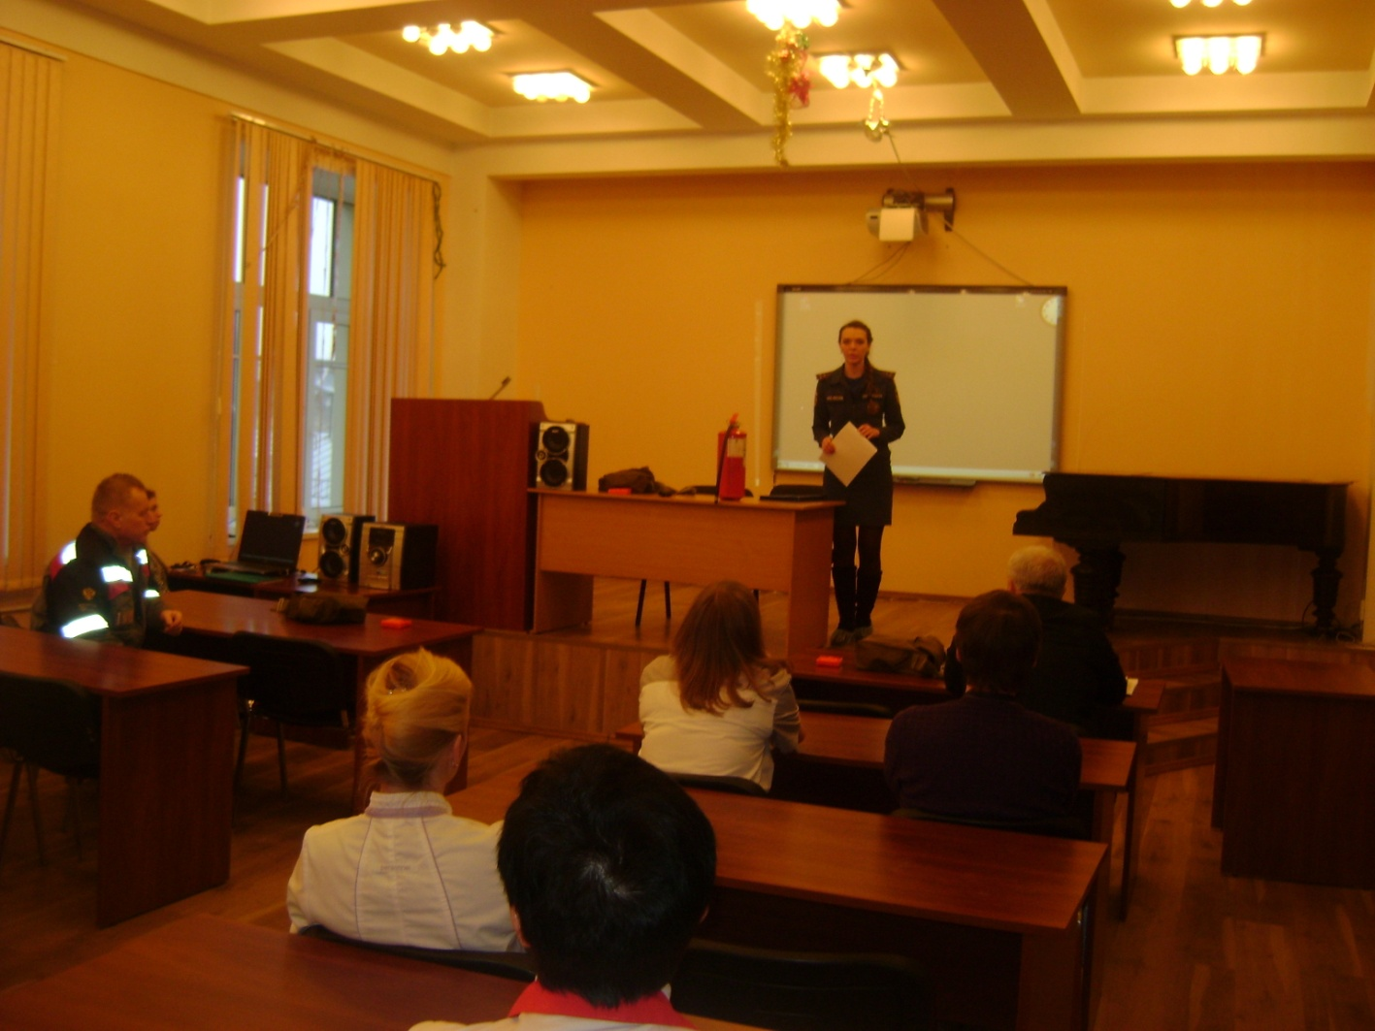

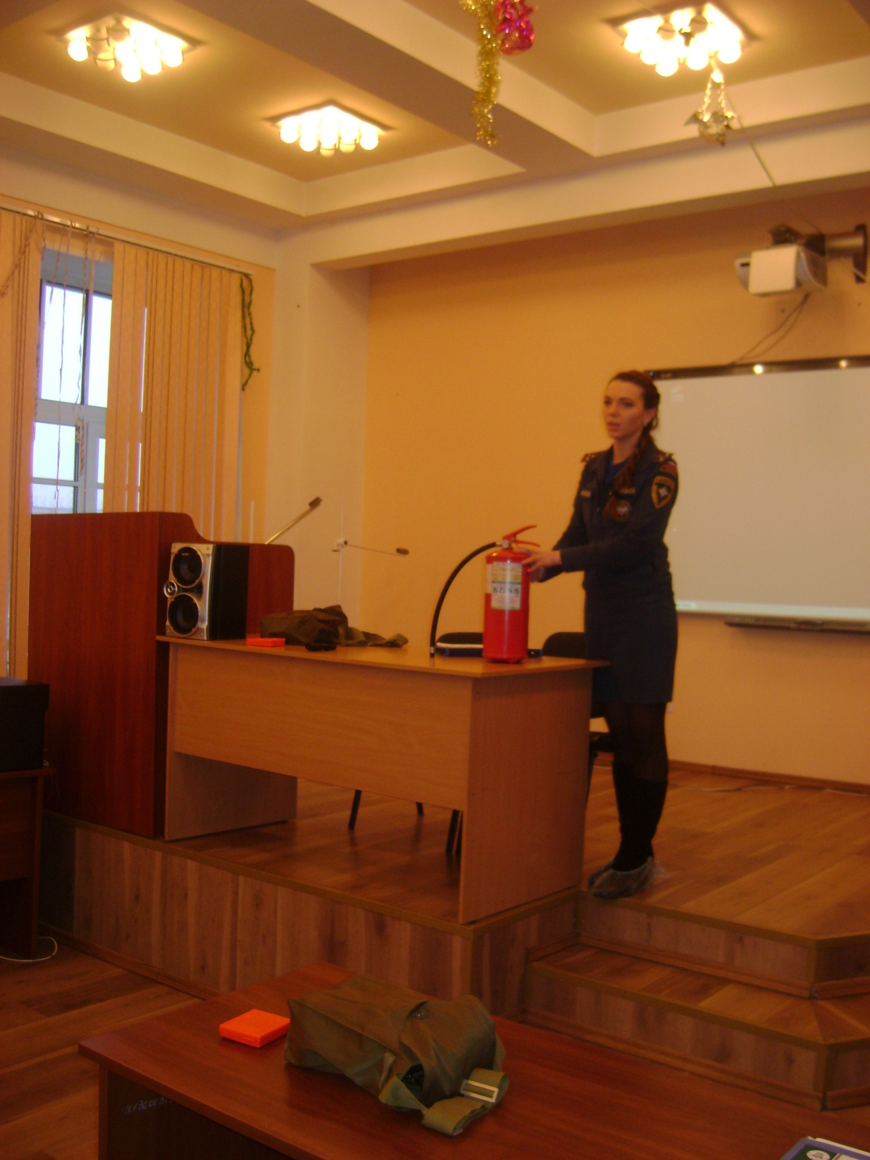

ОНД Центрального района
08.02.2016г.

